УТВЕРЖДАЮ
Директор ГБОУ ДПО ЦПКС СПб
«Региональный центр оценки качества
образования и информационных
технологий»
Е.В. Михайлова

АИСУ «Параграф»
для образовательных учреждений

Приложение
ОБРАЗОВАТЕЛЬНЫЕ ПРОГРАММЫ И УЧЕБНЫЕ ПЛАНЫ

Руководство Пользователя

Санкт-Петербург
2014
В руководстве описывается приложение «Образовательные программы и Учебные планы» входящее в автоматизированную информационную систему управления «Параграф» (далее «Параграф»).

Windows, Microsoft, Windows 95, Windows NT, Word, Excel, Access являются охраняемыми товарными знаками Microsoft Corporation. Все другие товарные знаки являются собственностью соответствующих фирм.
ОГЛАВЛЕНИЕ
Общие сведения 4
Назначение приложения 4
Запуск приложения 4
Ввод информации 5
Образовательные программы 5
Учебные планы для общеобразовательных ОП 7
Нагрузка учебного плана 11
Учебные планы для ОП дополнительного образования детей 12
Связь учебных планов с учебными коллективами и объединениями 13
Описание изменений, внесённых в ходе модернизации приложения в связи с вводом в действие 273-ФЗ «Об образовании в Российской Федерации» 15
Описание изменений, внесённых в ходе модернизации приложения в связи вступлением в силу ФГОС второго поколения 17

Общие сведения
В руководстве приводится описание состава данных, которые вводятся в рамках приложения «Образовательные программы и Учебные планы» (далее «Приложение»), а также принципа использования для автоматизированного построения учебных планов стандартных шаблонов базисных учебных планов, содержащихся в приложении «Готовые шаблоны БУП». Пользователи, которым следует давать доступ к этому приложению: Администратор, Директор, Завуч.

Назначение приложения
Приложение «Образовательные программы и Учебные планы» используется для ввода информации о реализуемых в ОУ образовательных программах (ОП) и учебных планах (УП). Основным способом создания УП является использование шаблонов, содержащихся в приложении «Готовые шаблоны БУП». С дистрибутивом АИСУ «Параграф» поставляется шаблоны базисных учебных планов (БУП) для образовательных программ начального, основного и среднего общего образования, сформированные в соответствии с Федеральными Государственными Образовательными Стандартами (ФГОС).
Данные, введённые в приложении, используются в приложении «Учебные коллективы» для формирования нагрузки учебного коллектива и назначения преподавателей, а также являются важной составляющей при формировании электронных классных журналов.

Запуск приложения
Запустите клиентскую часть «Параграф»: Пуск – Программы – Параграф – Клиент – Параграф. После ввода Вашего имени и пароля в появившемся окне выбора задач (рис 1) запустите приложение «Образовательные программы и Учебные планы».
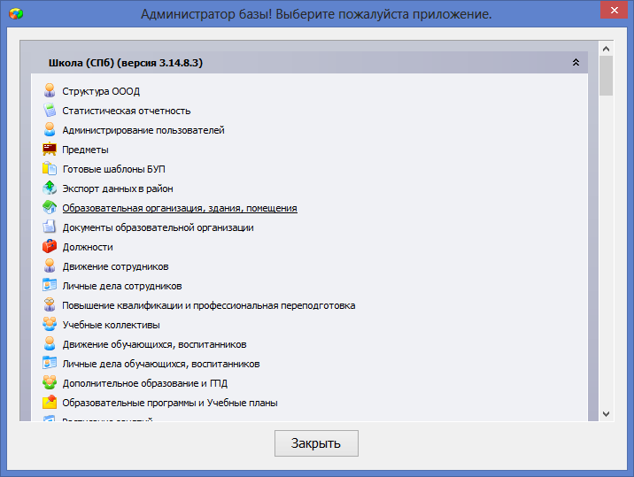
Рис 1 Окно выбора задач
После запуска приложения откроется главное окно программы, имеющее стандартный для приложений АИСУ «Параграф» интерфейс (рис 2).
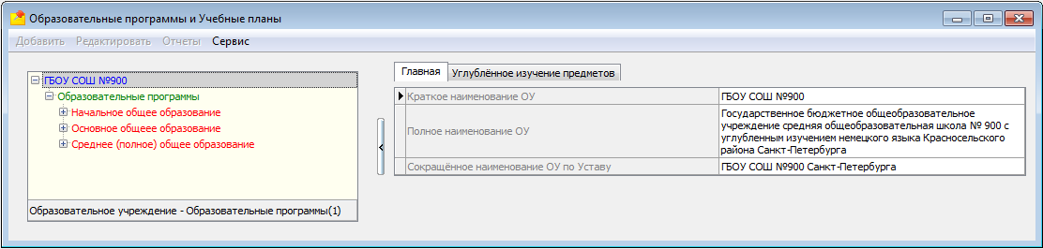
Рис 2 Окно приложения «Образовательные программы и Учебные планы»
В левой части окна представлено дерево объектов, на верхнем уровне иерархии находится ОУ, далее представлен список образовательных программ, реализуемых в образовательном учреждении.

Ввод информации
Приложение предназначено для ввода, хранения и отображения данных об образовательных программах и учебных планах, реализуемых в ОУ. В рамках каждой ОП могут быть введены один или несколько УП. Составляющими учебного плана являются учебные компоненты – списки предметов Федерального и Регионального компонентов и этапы освоения учебного плана. Структура данных приведена рисунке 3.
- Образовательная программа
  - Учебный план
    - Учебные компоненты
    - Этапы учебного плана
Рис 3 Структура данных

Образовательные программы
Для добавления ОП:
- Выделите в дереве объект «Образовательные программы».
- Выберите команду «Добавить» – «Образовательная программа» в основном или контекстном меню.
При выделении в дереве объекта Образовательная программа, справа открывается карточка объекта (рис 4)
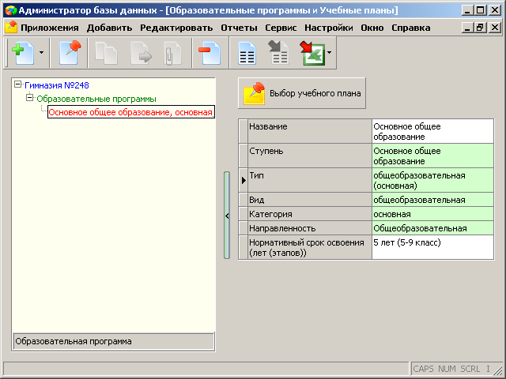
Рис 4 Карточка объекта Образовательная программа
Как видно из рисунка, образовательная программа имеет 7 параметров:
- Название
- Ступень
- Тип
- Вид
- Категория
- Направленность
- Нормативный срок освоения
Ниже приведено подробное описание каждого из параметров.
- Название образовательной программы – как правило, для общеобразовательных (основных) программ совпадает с названием ступени обучения (например: «Основное общее образование»). Для дополнительных ОП может иметь уникальное название (например: «Сценическое искусство», «В помощь будущему юристу», «Страноведение Германии»).
- Ступень – это название ступени образования, на которой осваивается данная ОП.
- Тип – это один из 4 типов ОП:
- Общеобразовательные (основные) – ОП, обеспечивающие получение следующих образовательных цензов: начальное общее образование (1-4 кл), основное общее образование (5 – 9 кл.; в 9 классе выдается аттестат об основном общем образовании) и среднее (полное) общее образование (10 – 11 или 12 кл, в 11 или 12 классах выдается аттестат о среднем (полном) общем образовании)
- Общеобразовательные (дополнительные) – ОП, обеспечивающие получение дополнительного образования, то есть программы кружков, секций и т.д., реализуемых в ОУ и учреждениях дополнительного образования, работающих с детьми школьного возраста. К ним не относятся программы дополнительного профессионального образования
- Профессиональные (основные) – ОП, реализуемые учреждениями начального, среднего и высшего профессионального образования, результатом освоения которых являются соответствующие документы об образовании
- Профессиональные (дополнительные) – ОП дополнительного профессионального образования.
- Вид – это один из 3 видов ОП:
- Общеобразовательные – точно соответствует типу общеобразовательные основные.
- Дополнительного образования детей – точно соответствуют типу общеобразовательные (дополнительные).
- Профессиональные – относятся к профессиональным ОП
- Категория – «Основная» или «Дополнительная»:
В общеобразовательном учреждении:
- к категории «Основные» относятся, как правило, общеобразовательные (основные) ОП начального общего, основного общего и среднего (полного) общего образования.
- к категории «Дополнительные» относятся некоторые общеобразовательные (основные) ОП начального общего, основного общего и среднего (полного) общего образования, а также общеобразовательные (дополнительные) ОП дополнительного образования.
В учреждении дополнительного образования детей:
- к категории «Основные» относятся, как правило, общеобразовательные (дополнительные) ОП дополнительного образования, а также профессиональные.
- к категории «Дополнительные» могут относиться ОП всех типов и видов, которые разрешены Лицензией.
- Направленность – характеризует ОП как тематическую, предметную, компенсирующую, либо коррекционно-развивающую.
- Нормативный срок освоения – срок освоения образовательной программы.

Учебные планы для общеобразовательных ОП
После ввода образовательных программ, следует для каждой ОП добавить учебный план. Нормативно-правовой основой для разработки учебного плана общеобразовательного учреждения является базисный учебный план. В учебном плане ОУ должны быть отражены основные показатели базисного учебного плана: все учебные предметы, недельное распределение часов по предметам, предельно допустимая аудиторная нагрузка. Поэтому основным способом создания УП является использование шаблонов, содержащихся в приложении «Готовые шаблоны БУП».
Для добавления УП с использованием готового шаблона БУП
- Выделите в дереве объектов образовательную программу, для которой создаётся учебный план.
- Выполните щелчок на кнопку 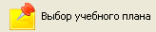, при этом откроется окно со списком готовых шаблонов БУП (рис. 5).
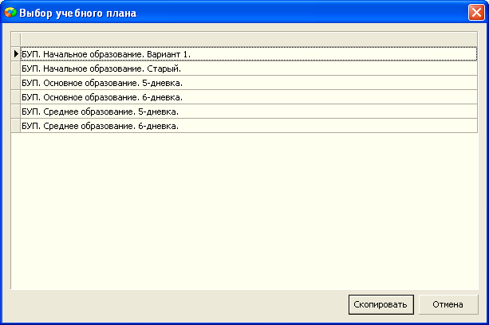
Рис. 5. Окно выбора учебного плана
- Выберите шаблон и щелкните на кнопку «Скопировать».
В результате в дереве объектов появляется учебный план со стандартным названием, соответствующим названию выбранного шаблона. Составляющими учебного плана являются учебные компоненты: Федеральный компонент, Региональный и компонент ОУ, а также этапы обучения: 5 – 9 параллель (рис 6).
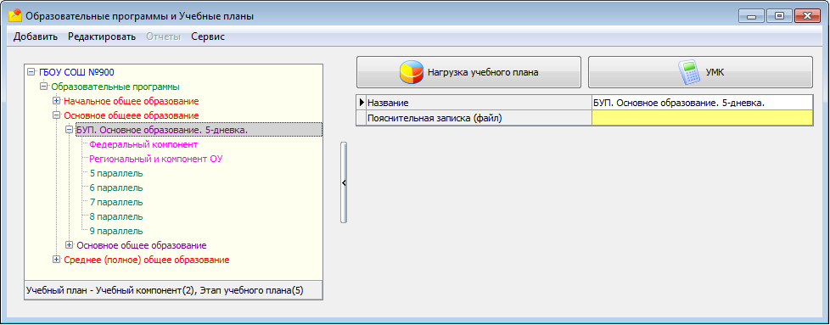
Рис. 6. Структура УП, созданного на основе шаблона БУП
Из шаблона копируется также нагрузка учебного плана. Чтобы открыть таблицу нагрузки нужно, выделив учебный план, выполнить щелчок на командную кнопку «Нагрузка учебного плана» (см. рис 6). Вид таблицы нагрузки для УП «представлен на рис 7.
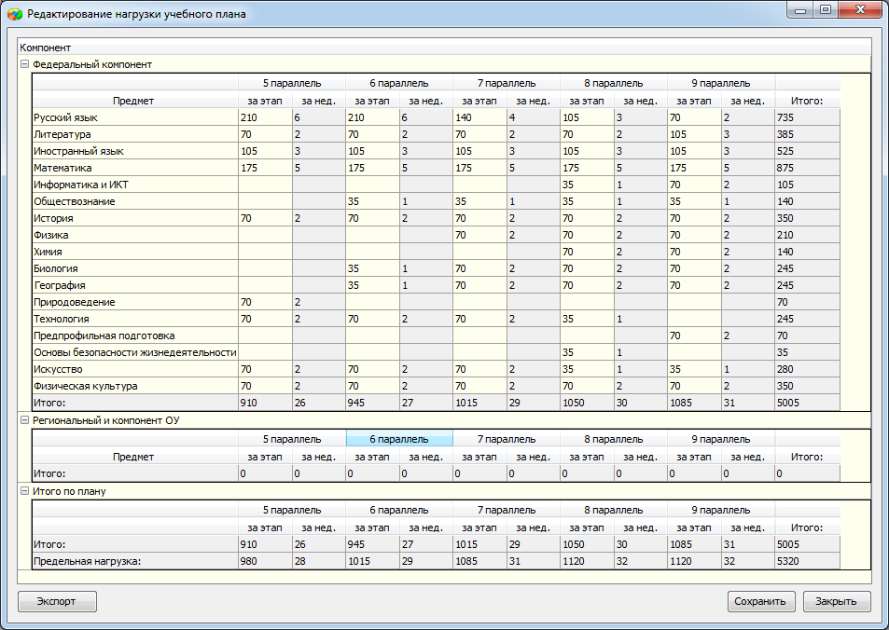
Рис 7 Таблица нагрузки учебного плана
При использовании готового шаблона БУП получается фактически готовый учебный план, в котором не введены только предметы и нагрузка для "Регионального и компонента ОУ", это Вы должны сформировать сами. В случае необходимости план, созданный на основе шаблона можно отредактировать. Способы редактирования учебного плана описаны ниже.
Редактирование списка предметов
Если в дереве объектов выделить Федеральный компонент, то можно увидеть список предметов, часы для которых выделяются в рамках данного компонента (рис. 8).
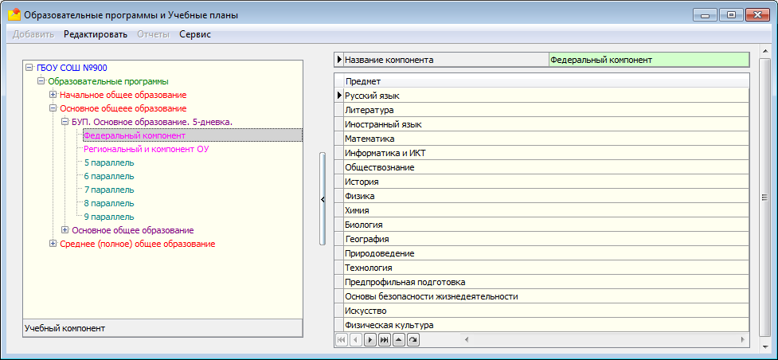
Рис. 8 Список предметов Федерального компонента
При необходимости этот список можно отредактировать. Для этого достаточно выполнить щелчок на кнопку в карточке (см рис. 8). При этом откроется окно «Предмет» (рис. 9), в правой части которого содержится список всех предметов (из приложения «Предметы»), а в левой – список предметов, добавленных в компонент.
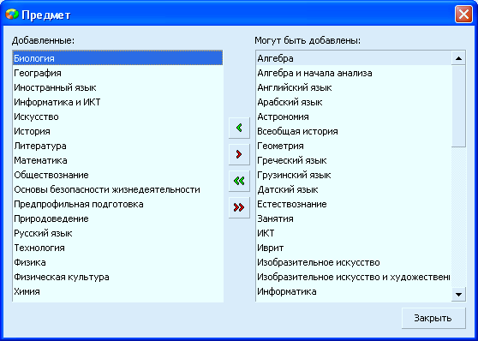
Рис. 9 Окно выбора предметов в учебный компонент
Используя стрелки переноса, можно отредактировать список добавленных в компонент предметов.
Добавление нового компонента и создание для него списка предметов
В базисных учебных планах список предметов Регионального компонента и компонента ОУ не сформирован, поэтому необходимо создать его самостоятельно.
Для добавления Регионального и компонента ОУ:
- выполните правый щелчок в дереве объектов на учебный план, для которого добавляется учебный компонент;
- в появившемся меню выберите команду «Добавить» - «Учебный компонент»;
- выделив вновь созданный учебный компонент в «дереве», введите название "Региональный и компонент ОУ".
Для вновь созданного компонента список предметов пуст, его нужно сформировать описанным выше способом (см. рис. 9).
Продолжительность этапа обучения
Для каждого из этапов освоения программы нужно правильно указать количество учебных недель в учебном году (продолжительность этапа) и количество уроков в неделю (предельная нагрузка). Далее эти данные будут использоваться для расчёта предельной нагрузки учебного плана.
Если для создания учебного плана вы использовали готовый шаблон, то для каждого из этапов обучения эти характеристики уже введены и достаточно лишь проверить правильность этих данных. В случае необходимости откорректируйте продолжительность этапа и предельную нагрузку в неделю (рис. 10) в карточке этапа:
Рис. 10. Карточка этапа обучения

Нагрузка учебного плана
После того как все составляющие учебного плана (учебные компоненты и этапы) добавлены необходимо ввести нагрузку учебного плана. Для этого нужно выделить этот учебный план в «дереве» объектов и нажать кнопку «Нагрузка учебного плана». Откроется окно для заполнения количества учебных часов по всем предметам и этапам УП (рис 11).
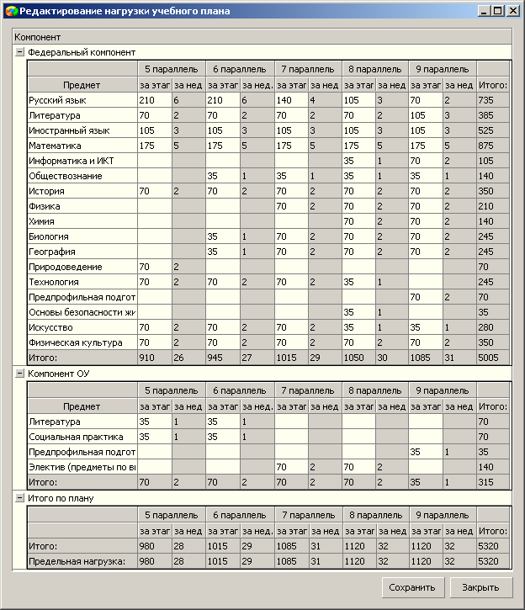
Рис. 11 Таблица нагрузки учебного плана
Учебный план, как правило, состоит из трёх разделов: список предметов «Федерального компонента» с указанием нагрузки по предметам для каждого этапа обучения, список предметов «Регионального компонента и компонента ОУ» с указанием нагрузки по предметам для каждого этапа обучения, а также итоговый раздел, показывающий суммарную нагрузку по каждому этапу. Для формирования нагрузки учебного плана используются все ранее введённые данные по учебным компонентам и этапам обучения: списки предметов, список этапов, а также (для расчёта предельной нагрузки за учебный год) продолжительность учебного года и предельная нагрузка (в неделю).
Если вы использовали готовый шаблон БУП, то нагрузка для предметов Федерального компонента будет заполнена автоматически из выбранного шаблона. Вам останется ввести часы для предметов «Регионального компонента и ОУ» и, в случае необходимости, изменить часы для предметов «Федерального компонента». При заполнении следите за тем, чтобы в итоговой таблице суммарное количество часов не превышало предельную нагрузку
Не забудьте после заполнения учебных часов нажать кнопку «Сохранить», иначе введённые данные сохранены не будут.
Суммарная нагрузка за этап не должна превышать предельную нагрузку (рис. 12).
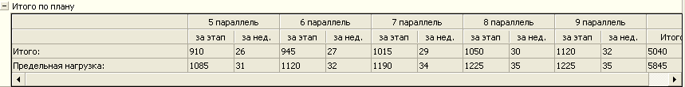
Рис. 12. Итоговая нагрузка учебного плана

Учебные планы для ОП дополнительного образования детей
Теперь отметим специфику составления учебных планов для ОП дополнительного образования. В этом случае, уже нельзя воспользоваться готовыми шаблонами и нужно создать объекты «Образовательная программа», «Учебный план», «Учебный компонент» и «Этап учебного плана» самостоятельно.
Для формирования УП без использования шаблонов необходимо:
- Создать образовательную программу
- Создать новый учебный план.
- Добавить для него учебные компоненты.
- Сформировать список предметов для каждого учебного компонента.
- Добавить этапы учебного плана (этапы обучения), для каждого из которых указать продолжительность и предельную нагрузку.
В качестве примера рассмотрим учебный план для шахматного кружка (рис. 13).
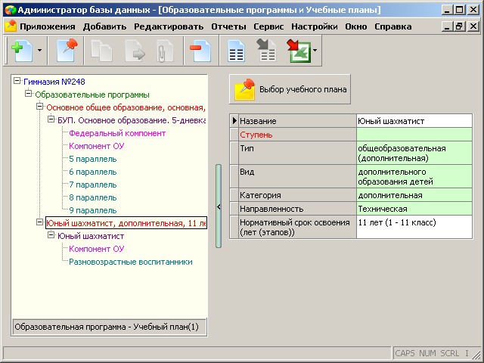
Рис. 13 Структура УП шахматного кружка
Обратите внимание, в этапе учебного плана указано этап обучения «Разновозрастные обучающиеся, воспитанники». Это связано с тем, что на одно занятие в кружок одновременно приходят дети разного возраста из разных параллелей. В компоненте ОУ, в список предметов нужно добавить всего один предмет «Занятия», т.к. никаких других предметов, кроме занятий шахматами и не предполагается.

Связь учебных планов с учебными коллективами и объединениями
Следующий этап работы – это связь созданных нами учебных планов с учебными коллективами и объединениями. Последовательно выделяя каждый из этапов учебного плана, добавьте к этапу учебные коллективы, проходящие обучение по этому учебному плану (рис. 14):
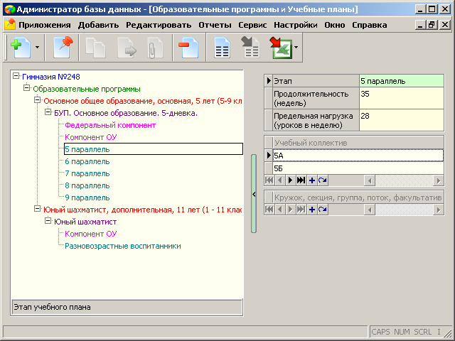
Рис. 14 Связывание учебных планов с учебными коллективами
Для ОП дополнительного образования детей вместо учебных коллективов следует добавлять кружки, секции, группы, потоки, факультативы и т.п. в соответствующее табличное поле (рис. 15).

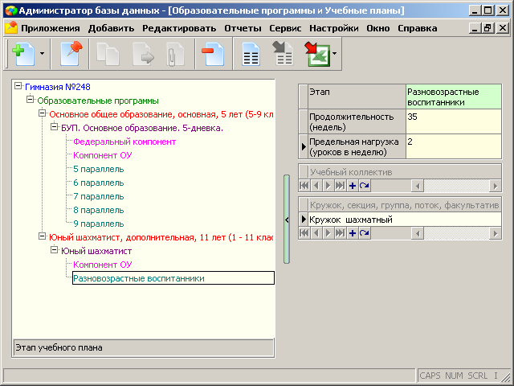
Рис. 15 Связывание кружков (секций) с УП дополнительного образования
Обратите внимание, что при создании учебного плана вручную обязательные поля продолжительность и предельная нагрузка остались незаполненными. Их нужно обязательно заполнить, иначе нельзя будет перейти к заполнению нагрузки.

Описание изменений, внесённых в ходе модернизации приложения в связи с вводом в действие 273-ФЗ «Об образовании в Российской Федерации»
Изменения действуют, начиная с версии paragraf_3.14.6.20. Изменения в приложении «Образовательные программы и учебные планы» сделаны в соответствии со Статьей 12 «Образовательные программы» 273-ФЗ.
В Российской Федерации по уровням общего и профессионального образования, по профессиональному обучению реализуются основные образовательные программы, по дополнительному образованию - дополнительные образовательные программы.
К основным образовательным программам относятся образовательные программы дошкольного образования, образовательные программы начального общего образования, образовательные программы основного общего образования, образовательные программы среднего общего образования.
Таким образом, информационная модель для «Параграф: ОУ» меняется на следующую:
- Тип образования
- Уровень образования
Параметры объекта ОП для подсистемы «Параграф: ОУ» приведены в соответствие
с классификацией образовательных программ, приведённой в таблице.
Тип образования | Уровень (подвид) образования | Вид образовательной программы
1 | 3 | 4
Общее образование | дошкольное образование | основная образовательная программа дошкольного образования
 | начальное общее образование | основная образовательная программа начального общего образования
 | основное общее образование | основная образовательная программа основного общего образования
 | среднее общее образование | основная образовательная программа среднего общего образования

Список изменений для объекта «Образовательная программа»
- Для объекта ОП добавлены новые поля «Вид», «Уровень», «Тип образования» (рис. 16), значения которых выбираются из иерархического списка в соответствии с классификацией образовательных программ.
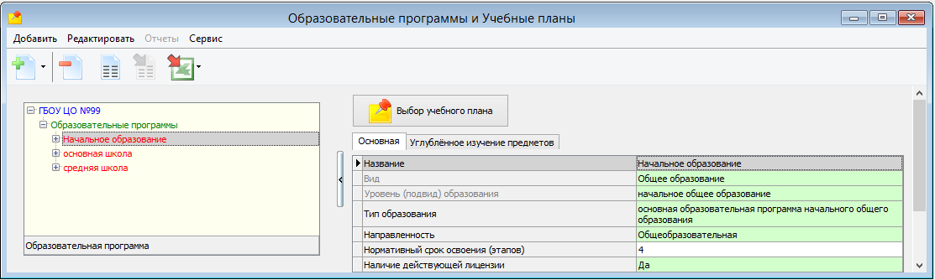
Рис.16 Карточка объекта «Образовательная программа»
Поля «Вид» и «Уровень (подвид) образования» зависят от значения, выбранного в поле «Тип образования» и заполняются автоматически при выборе этого значения. При выборе типа можно использовать контекстный поиск (рис. 17).
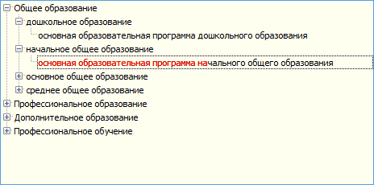
Рис.17 Использование контекстного поиска для выбора типа ОП
- В свойствах объекта «Образовательная программа» добавлено новое поле: «Сетевая форма реализации ОП» с выбором значений из списка: да, нет (рис. 18).
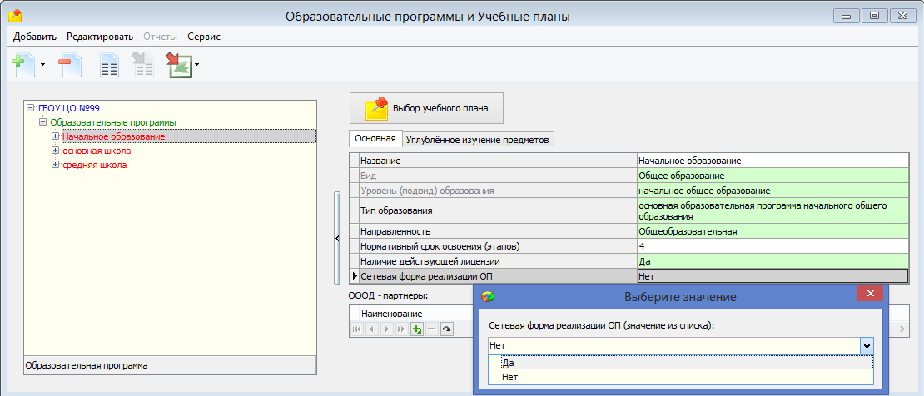
Рис. 18 Выбор значения в поле «Сетевая форма реализации ОП»
При сетевой форме реализации ОП требуется:
- ввод информации в виде строкового значения в новое табличное поле «Название партнера – организации, осуществляющей образовательную деятельность» (кратко ОООД - партнер), представленное на рисунке 19.
Рис.19 Новое поле «ОООД-партнёр»
- ввод информации по признаку «Вне ОО» в таблицу нагрузки учебного плана по предметам, которые изучаются в ОО-партнере по сетевой форме реализации
- ввод информации в отдельные поля (предмет - этап) в таблице «Нагрузка УП» с проставлением отметки «изучается с участием ОООД-партнера» с выбором значений из списка: «да», «нет».

Описание изменений, внесённых в ходе модернизации приложения в связи вступлением в силу ФГОС второго поколения
В связи вступлением в силу ФГОС второго поколения были внесены соответствующие изменения в АИСУ «Параграф». Изменения внесены начиная с версии paragraf_3.14.8.26.
В ходе модернизации электронные варианты базисных учебных планов для уровней начального общего, основного общего и среднего общего образования, используемые для разработки УП, приведены в соответствие с требованиями федеральных государственных образовательных стандартов второго поколения (рис. 20)
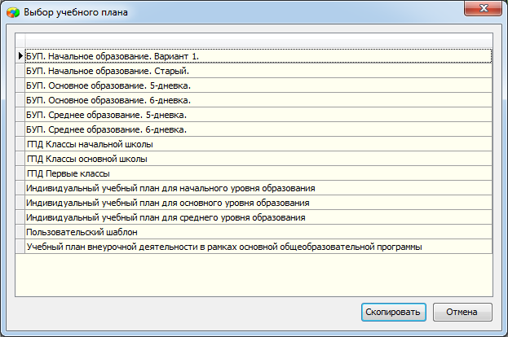
Рис. 20 Окно выбора шаблонов БУП при создании УП
В приложении «Образовательные программы и учебные планы» произведена модернизация механизма использования шаблонов БУП при создании учебных планов уровней начального, основного и среднего общего образования в рамках основной общеобразовательной программы.
Список изменений для объекта «Учебный план»
- Реализована возможность создания учебного плана как на основе стандартного шаблона БУП, введённого в рамках модификации приложения, так и на основе шаблона, созданного пользователем. Механизм создания УП с использованием шаблонов подробно описан выше.
- Реализована возможность редактирования учебного плана, созданного на основе любого добавленного в ходе модификации приложения шаблона, а также шаблона, созданного пользователем, в части:
- добавления учебных компонентов;
- добавления этапов обучения;
- возможности редактирования списка предметов, входящих в «Федеральный компонент», а также в «Региональный компонент и ОУ»;
- возможности изменения предельно допустимой нагрузки для любого из этапов обучения.
- Реализована возможность связывания учебного плана с учебными коллективами, в том числе "классами экстернат" для обучающихся вне ОО в форме семейного образования и самообразования. Для этого модернизирован механизм установки связей между учебным планом и учебным коллективом и добавлено отдельное табличное поле «Класс экстернат", в качестве значений которого используется список классов для семейного обучения (рис. 21)
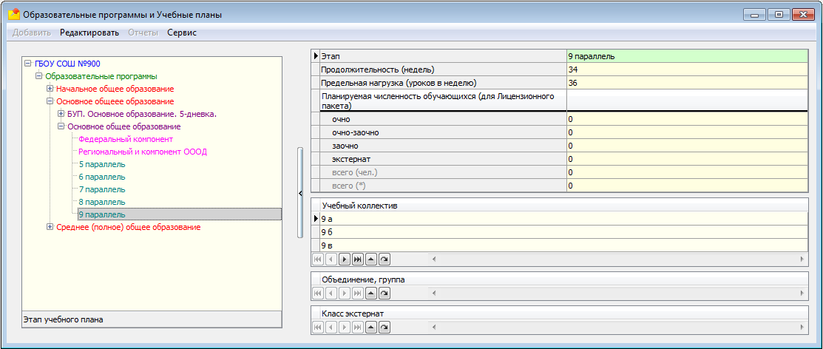
Рис. 21 Выбор класса экстерната при установке связи УП с учебным коллективом
- Реализована возможность копирования учебного плана. Для этого добавлена командная кнопка "Копия учебного плана" для объекта «Образовательная программа" (рис. 22).
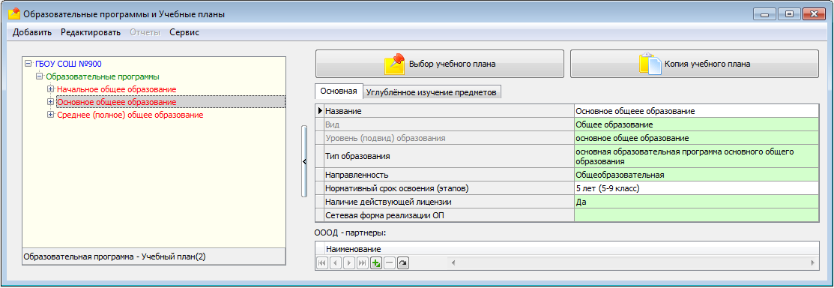
Рис. 22 Карточка объекта ОП
При щелчке на кнопку «Копирование учебного плана» появляется список всех УП, которые введены в базе (рис. 23)
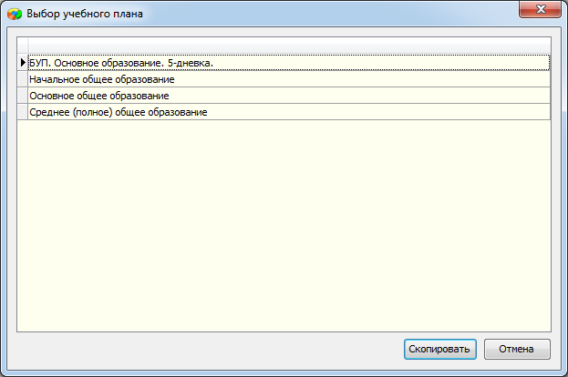
Рис. 23 Окно выбора УП при копировании
После выбора учебного плана и щелчка на кнопку «Скопировать» в списке появляется новый УП. Копия создаётся для выделенной перед копированием ОП. В поле "Название" для копии УП будет добавлено слово «копия» (рис. 24).
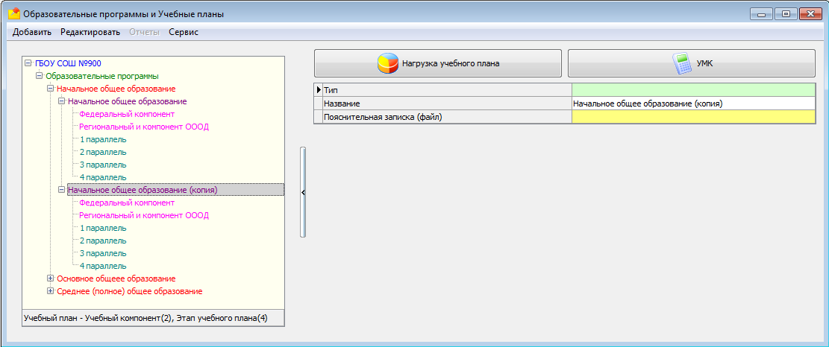
Рис. 24 Копия УП "Начальное общее образование.
Как видно из рисунка 24 копироваться будут все учебные компоненты и все этапы обучения, входящие в оригинал УП, а также таблица нагрузки учебного плана. Для копии учебного плана доступны все те возможности редактирования, которые доступны для оригинала.
- Обеспечено сохранение учебных планов в процессе перевода года с обязательным удалением связей между учебными планами и учебными коллективами прошедшего учебного года

